Documentatie schrijven en testen van eigen API:

Ik zal hier documenteren hoe ik te werk ben gegaan bij het maken van een eigen API en hoe ik deze heb getest.

# Stap 1: Databank aanmaken.

Om een API te maken, moet ik eerst een databank aanmaken. Ik zal dit doen in PHPMyAdmin. Dit is een simpele databank met 2 tabellen, nl: Customers (geen users gebruikt, omdat dit een speciale gereserveerde naam is in PHPMyAdmin) en products.

Tabel customers:

Data:

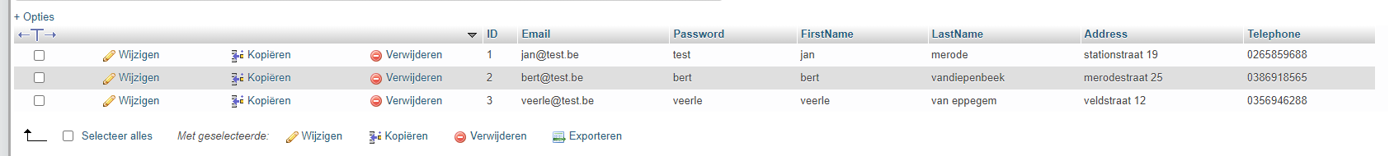

Tabel Products:

Data:

# Stap 2: API schrijven in PHP

Ik heb 2 APIS geschreven in PHP, nl 1 om informatie te halen uit de tabel Customers en 1 om informatie uit de tabel Products te halen:

Customers

Products:

Deze code zal ik ook op github zetten. Om deze API aan te spreken, moet ik deze ook op een server plaatsen. Dit heb ik via combell gedaan. Link: <https://williamwong.be/api/>

Testen van de Customers API:

Testen van de Products API:

De API werkt in Postman. Deze zal ik later uitbreiden met de crud methodes. Deze zal ik dan ook testen via Postman.